富山県優良住宅協会人材育成事業
「木造住宅建築技術基礎講座 はじめの一歩塾2024」
開講のご案内
一般社団法人ＪＢＮ・全国工務店協会の連携事業として、木造軸組住宅の基礎となる知識や技能等を学ぶプログラムです。今年度も「実技講習」等を通して木造住宅建築技術の基礎を学びます。
入社後日の浅い方の社員研修のサポート、中途入社の方の研修サポート、技術・技能の向上を目指した方、新たに大工を目指す方の研修としてご活用ください。

【応募について】
木造軸組住宅建築の基礎を学ぶプログラムです。
工務店や協力会社で働く新人・若手や途中入社の方の基礎教育、後輩の育成を担う中堅の復習にご活用ください。設計、監督等の技術者、営業、大工技能者等 職種や年齢・経験は問いません。木造住宅の知識・技術を学びたい方はぜひご参加ください。未経験者大歓迎！
今年度は、「リフォーム実技研修」「真壁造り和室造作実習」の２本立てで実施します。
時間が許せば、「スロープウッドデッキ施工実技研修」も予定しています。
※フル参加でなくても構いません。興味のある講義や講習があればご参加ください。
※実技受講者には、協会で保険に加入します。

【参加費用】協会会員企業の社員、協力会社の社員のみなさんは 無料 です。
「木造住宅建築技術基礎講座 はじめの一歩塾2024」講座一覧

10月から1月中旬にかけて開講します。受講希望の方はご登録をお願いいたします。
登録いただいた方には、全体スケジュール、個別の講座の詳細を順次ご案内いたします。

➊リフォーム実技研修（応急仮設木造住宅モデルハウス外壁板工事（縦張り）修繕・塗装
【日時】10/4（金）～10/18（金）予定（10/4足場設置・実習～工事～10/18実習・足場
撤去）※10/4（金）、10/16（水）は施工実習のほか、点検・安全衛生（足場作
業時）の実地訓練も予定
【会場】富山県広域消防防災センター内（応急仮設木造住宅モデルハウス、富山県消防
学校会議室）（〒939-8241 富山市惣在寺1090-1）
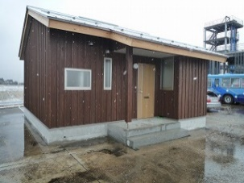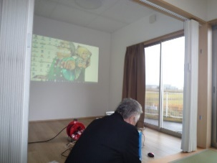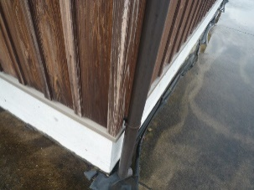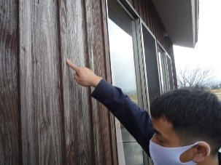

➋真壁造り和室造作実習（敷居、鴨居、廻縁、押入中段、フロア張り、目透かし天井等）
【日時】10/23（水）～1月中旬（原則毎週水曜日13:00～17:00）
【会場】タカノプレカット工場（〒939-2748 富山市婦中町田屋171）
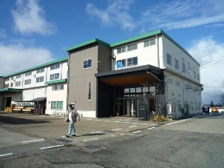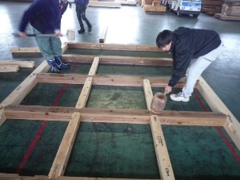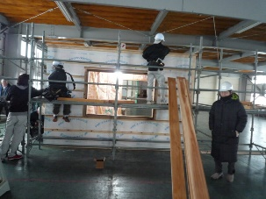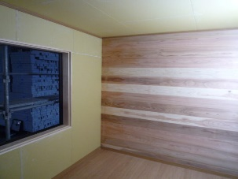

➌スロープウッドデッキ施工実技研修
【日時】時間が許せば実施（今年度実施できない場合は来年度に順延）
【会場】応急仮設木造住宅モデルハウスまたはタカノプレカット工場
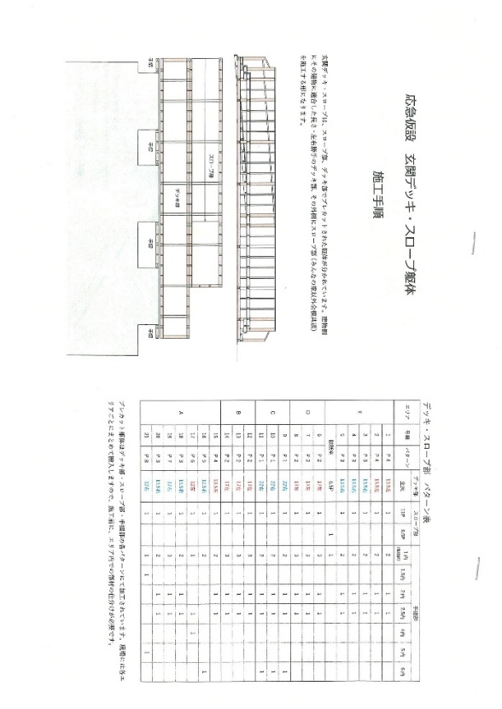

※申し込みの方に、改めて詳細をご案内いたします。

お問合せ先：一般社団法人富山県優良住宅協会 事務局
ＴＥＬ:０７６－４２０－８３３３

「木造住宅建築技術基礎講座 はじめの一歩塾2024」受講申込書

一般社団法人富山県優良住宅協会 事務局行
FAX：076-420-8366
e-mail：info@toyama-sumau.net

●興味のある講座に☑してください。
【実技講習】

□ ➊リフォーム実技研修（外壁板工事 修繕・塗装）
➡実施期間：10/4（金）～18（金）※10/4に以後の日程調整
日 時：１０月４日（金）13:00～17:00
場 所：富山県広域消防防災センター敷地内（応急仮設木造住宅モデルハウス、
富山県消防学校会議室）
講 師：東海木造住宅協会 代表理事 鈴木 貴雄 様、協会 石田副会長、岡本
副会長
持ち物：道具一式、ヘルメット、安全帯（持っている方）

□ ➋真壁造り和室造作実習（敷居、鴨居、廻縁、押入中段、フロア張り、目透かし天井等）
➡実施期間：10/23（水）～1月中旬 ※毎週水曜日13:00～17:00

□ ➌スロープウッドデッキ施工実技研修
➡実施期間：調整中

※申し込みの方に、改めて詳細をご案内いたします。

企業名：

氏 名： （生年月日： ）

所属・役職：

e-mail：

ＴＥＬ：

携 帯：

ＦＡＸ：

通信欄：（ご質問・要望等がございましたらご記入ください）


※複数名ご参加の場合は、コピーしてご利用ください。

